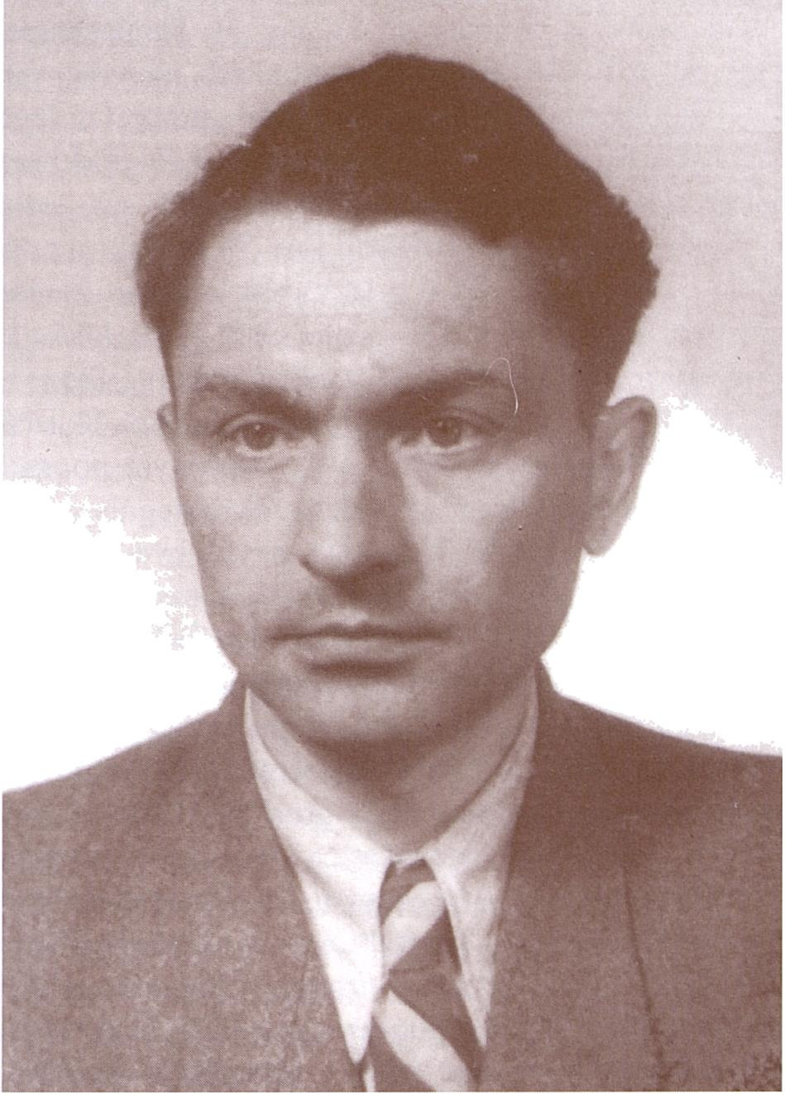
JÓZEF SPYTKOWSKI
(1907-1968)


rodził się 13 kwietnia 1907 r. w Raszowie koło Liszek, w powiecie
krakowskim, w tzw. małorolnej rodzinie chłopskiej, dorabiającej chałup-
nictwem. Syn Szymona Jana oraz Józefy z Irlików, jako najstarszy
z szes'ciorga żyjących (na os'mioro urodzonych) rodzeństwa, pracować
rnusiał od dziecka. Po ukończeniu czteroletniej szkoły powszechnej, zapisany został
z opóźnieniem, gdyż dopiero po powrocie ojca z frontu, we wrześniu 1919 r. do I Gimnazjum Klasycznego im. B. Nowodworskiego w Krakowie, a od klasy IV, jako uzdolniony rysunkowo, przeniesiony — dzięki życzliwemu nauczycielowi — do łatwiejszego dlań wówczas Gimnazjum IV im. H. Sienkiewicza (mniej łaciny i bez greki). Ucząc się w bardzo trudnych warunkach materialnych i utrzymując się m.in. z pracy i korepetycji uczniowskich, zdał maturę w czerwcu 1928 r. Powołany do wojska w lipcu 1928 r. i skierowany do szkoły podchorążych piechoty w kresowych Zaleszczykach (ukończył ją w maju 1929 r.), odbywał praktykę wojskową w 44. pułku piechoty w Kownem (na Wołyniu), a później, po kilkakrotnych wakacyjnie ćwiczeniach, został mianowany podporucznikiem rezerwy.
Po odsłużeniu wojska zapisał się w jesieni 1929 r. na bliską mu uczuciowo polonistykę na Uniwersytecie Jagiellońskim, gdzie w marcu 1934 r. uzyskał stopień magistra filozofii (bo tak się to wówczas nazywało) u Stefana Kołaczkowskiego, na podstawie rozprawki o Królu-Duchu. Jej też, przy osobistym poparciu Kołaczkowskiego oraz Ignacego Chrzanowskiego, zawdzięczał następnie roczne stypendium na dodatkowe studiowanie filozofii i estetyki na Uniwersytecie Warszawskim (u Władysława Tatarkiewicza i Henryka EIzcnberga), w czasie którego przygotować mógł do druku swoje Barwy, Itsztahy i nich w „Królu-Duchu”, ogłoszone w Krakowie w 1936 r. („Prace Historycznoliterackie” 48). Potem uzyskał stypendium zagraniczne z Funduszu Kultury Narodowej na pięciomiesięczny pobyt naukowy w Berlinie i w Paryżu, od marca do sierpnia 1936 r. Wróciwszy do domu, najpierw rnusiał się opiekować ciężko chorą matką (zmarła w grudniu 1936 r.), a przeniósłszy się do Krakowa, odbył w 1937/1938 jednoroczną praktykę nauczycielską w dwóch gimnazjach: prywatnym pijarów i państwowym IV Gimnazjum im. H. Sienkiewicza, prowadząc równolegle zajęcia kontraktowego młodszego asystenta na UJ, tj. ćwiczenia z bibliografii i tzw. Wstępu do literatury dla studentów I roku polonistyki. Równocześnie też ukończył przygotowywaną od kilku lat dysertację o Brzozowskim i obronił doktorat (formalnie także z filozofii) w październiku 1938 r., na podstawie ogłoszonej niebawem drukiem rozprawy Stanisław Brzozowski, estetyk- -krytyk (Kraków 1939, nr 6 w nowej serii UJ „Prace z Historii Literatury Polskiej” pod redakcją S. Pigonia), z uznaniem ocenionej przez krytykę. Dzięki pewnym też znajomościom własnym pisywać zaczął w bezpartyjnej wówczas formalnie, lecz z grubsza prorządowej prasie warszawskiej, o sprawach polonistyczno-literackich.
W chwili poprzedzającej wybuch wojny, w sierpniu 1939 r., zmobilizować go już jednak nie zdążono, czemu być może zawdzięczał ocalenie, gdyż niektóre oddziały krakowskie wybite zostały do nogi. Podobnie też, przypadkowo, ustrzegł się nieoczekiwanie przed aresztowaniem i obozem koncentracyjnym w listopadzie

JÓZEF SPYTKOWSKI
627
1939 r., gdy idąc na obowiązujące go zebranie ogólne pracowników naukowych w Collegium Novum zauważył, mimochodem, pośpieszne obstawianie gmachu przez żandarmerię niemiecką i przezornie się wycofał, znajdując się zaledwie w odległości dwudziestu-trzydziestu metrowe do wejścia. W warunkach takich wszelako, jako „nigdzie nie zatrudniony” i pozbawiony obowiązujących okupacyjnie zaświadczeń o pracy, powrócił z konieczności na wieś. Odcięty więc został od środowiska, od ważnych dlań kontaktów bibliotecznych, a nawet i od możliwości poruszania się bez odpowiednich dokumentów; Papierów zresztą nie posiadał do końca okupacji, co było wielce ryzykowne.
Oczywiście, „coś” rnusiał i stara! się robić. Przy rozmaitych więc zajęciach doraźnych na miejscu, zarobkowych i nastawionych „na przetrwanie”, korzystając z książek własnych lub pożyczanych, przygotowywał, co było możliwe. Prócz „kilku rozpraw”, zwłaszcza nie ukończonej książki o Prusie (z bodźców wyraźnie Kołaczkowskiego wyrastającej), a także o pewnych „gatunkach poezji i o humorze u Conrada” (jak zaznaczał sprawozdawczo w ogólnym życiorysie z r. 1946, pisanym do wiadomości UJ), włączył się stosunkowo szybko po powstaniu tajnych zespołów do szkolnictwa średniego w Krakowie jako nauczyciel „języka polskiego i propedeutyki filozofii”, a nawet uczestnik Państwowej Komisji Egzaminacyjnej (do końca wojny, a więc do maja 1945 r.). Podjął również zajęcia na tajnej polonistyce uczelnianej, mimo całego ryzyka związanego z poruszaniem się bez okupacyjnych papierów w rojącym się od policji i żandarmów mieście.
Po nagłej, a wbrew przewidywaniom panicznej ucieczce Niemców z Krakowa współdziałał od razu w możliwie szybkim uruchomieniu zajęć na polonistyce na UJ (będąc od 1 stycznia 1946 r. adiunktem, potem zaś, od 1 września 1955 r., zastępcą profesora). Związał się ideowo z Polskim Stronnictwem Ludowym (S. Mikołajczyka) oraz — jako publicysta — z krakowskim zespołem redakcyjnym „Piasta”. W latach bodaj od 1946 r. (albo nawet już od końca 1945 r.) aż gdzieś chyba poza połowę lat 50., o ile nie dłużej, ogłaszał też okolicznościowo rozmaite artykuły, niekiedy dość cięte (jak np. Byczek na. zebraniu PPR, ok. r. 1948), zazwyczaj pisane pod pseudonimami, za co mu przyszło niebawem drogo zapłacić. Był szantażowany przez długie miesiące przez UB, gdzie rnusiał się zgłaszać co pewien czas, nieraz nawet regularnie co dwa-trzy dni (pamiętam, jak kiedyś wrócił pobity na uczelnię), lecz nie dał się moralnie złamać.
Jednak po kilku latach zawiedzionych nadziei położył stanowczo krzyżyk na dalszej swej działalności uniwersyteckiej i własnej karierze naukowej, pozostając od 1 października 1961 r. starszym wykładowcą. Jeszcze w r. 1948 ukazała się, dzięki Pigoniowi, ciekawa jego książeczka pt. O zasadniczej idei „Kordiana11 (w wydawnictwie Polskiej Akademii Umiejętności), krzywdząco zresztą zaatakowana „dyskusyjnie” przez bliskiego mu kolegę-polonistę z UJ, „dobrze widzianego” politycznie (który nb. po latach wyraźnie tego żałował!). Po trosze zaczął też z czasem pisywać „do szuflady”. Jedynie kilka późniejszych, szczególnie mu bliskich rzeczy, udało się z trudem od niego wydobyć i ogłosić w miejscowych wydawnictwach specjalistycznych środowiska.

628
Tadeusz Ulemcz
Wysoce pouczające jest zestawienie bibliograficzne jego prac od r. 1945 począwszy, w zakresie jego współpracy z „Piastem” niezwykle trudne do uchwycenia, lecz są to rzeczy polonistycznie bez znaczenia, co najwyżej świadectwo czasów. Natomiast właściwa twórczość przedstawia się następująco.
Najpierw i kilkakrotnie o Kołaczkowskim. Od wojennego więc szkicu w tajnym „Miesięczniku Literackim” (maj 1943, nr 6), redagowanym w Krakowie przez młodego Tadeusza Kwiatkowskiego, oraz wytrawnej rozprawy O Stefanie Kołaczkowskim w „Pamiętniku Literackim” (XXXVI, 1946, z. 1-2, s. 193-204), po wymownie ujętą jego sylwetkę w zbiorowej monografii Dziejów Katedry Historii Literatury Polskiej w Uniwersytecie Jagiellońskim (Kraków 1966). Wzruszająco także zadbał o nagrobek profesora na Cmentarzu Rakowickim w Krakowie, urządzając dyskretnie (w 1947?) zbiorową składkę na ten cel wśród pracowników Katedry i nadając mu prosty, ale zapadający w pamięć kształt zewnętrzny. Wspomniana zaś jego rozprawa w rocznicowych (na 600-lccie uczelni) Dziejach Katedry... pt. Studium historii literatury polskiej w Uniwersytecie Jagiellońskim w latach 1910-1945, która nb. wciągnęła go psychicznie i kosztowała kilka lat pracy — stanowiła przy tym najobszerniejszy (s. 168-257) i najciekawszy rzeczowo rozdział książki, opartej na bogatych a szczęśliwie zachowanych archiwaliach UJ i na wszechstronnej znajomości przedmiotu oraz całego środowiska.
Natomiast dalsze rzeczy, jakie udało się jeszcze od niego wydobyć, na ogół niewielkie, lecz zwięzłe i starannie dopracowane, to — poza streszczeniami dwóch referatów w „Sprawozdaniach [...] PAU” (z 1948 i 1949) — najpierw znów konterfekt innej z niedawnych ofiar okupacji, jaką był Ignacy Fik („Pamiętnik Literacki” XXXVI, s. 154—158), a po latach jeszcze przyczynek do związków Ignacego Chrzanowskiego z Towarzystwem Literackim im. A. Mickiewicza („Pamiętnik Literacki” LIII, 1962, s. 198-200) oraz, ubocznie, Glossy o profesorach („Ruch Literacki” VI, 1965, s. 127-130). Z ambitniejszych zaś i obszerniejszych nieco jego opracowań ukazały się: Legenda o wspólautorstwie Konopnickiej z Gadomskim („Zeszyty Naukowe UJ. Prace Historycznoliterackie” 3, Kraków 1959, s. 171— -187); dalej Bolesław Prus w kręgu empiryzmu („Zeszyty Naukowe UJ. Prace Historycznoliterackie” 5, Kraków 1963, s. 187-202); następnie cztery skromne szkice wprowadzające do trzytomowych wypisów zbiorowych pt. Literatura polska w okresie realizmu i naturalizmu, a to: Kazimierz Gliński (1S50-1920) (t. I, Warszawa 1965, s. 347-356), Bolesław Czerwieński (1851-1888) (ibidem, s. 469—489), a także Jidiusz Łętowski (1857-1897) (t. II, Warszawa 1966, s. 357-372) oraz wybitny Wojciech Dzieduszycki (1848-1909) (t. III, Warszawa 1969, s. 421^-40). Tak samo trzy recenzje w „Pamiętniku Literackim” (w 1959 i 1962) i wreszcie na koniec — ogłoszone w kilka dopiero lat po jego śmierci — wstrząsające Okruchy wspomnień z okupacji („Zeszyty Naukowe UJ. Prace Historycznoliterackie” 17, Kraków 1973, s. 213-229), w swoim rodzaju niezwykłe.
Dalsze jego prace i materiały rękopiśmienne przepadły, jak się zdaje, po śmierci jego żony bezpowrotnie. Szkoda, gdyż było tam obszerne studium o Lariku

JÓZEF SPYTKOWSKI
629
Gadomskiego (pt. Zapomniane misterium szyfrowane z r. 1866) i bliska ukończenia „źródłowa chrestomatia polskiej Poezji rewolucyjnej, 1887-1889”, z obszerną rozprawą wstępną i żmudnie zebranym zbiorem tekstów, a także mocno „podciągnięty” brulion studium o Filozofii Jana Kochanowskiego, który „pochłonął mu kilka ostatnich lat życia”1, a z którego może dałoby się pewne części jakoś ocalić, gdyby się przypadkiem odnalazł}'·.
Taki był dorobek naukowy Spytkowskiego, jednej z wielu powojennych już ofiar odstąpienia nas Stalinowi przez... sojuszników. Ideowca, który umiał „odejść w milczeniu, zupełnie dla wszystkich nieoczekiwanie, właściwie jeszcze w okresie przerwy uniwersyteckiej, dnia 3 października 1968 r.”2, aby spocząć na starym Cmentarzu Rakowickim, stosunkowo niedaleko od grobu Stefana Kołaczkowskiego, któremu pozostał wierny do końca.
Tadeusz Ulewicz
1 T. U 1 c w i c z, Józef Spytkowski (1907-1968), [w:] idem, Konterfekty, sylwetki, cienie. Z dziejów filologii w Polsce, Kraków 1997, s. 308.
2 Ibidem. Z relacji zaś o Spytkowskim zob. ponadto Słownik współczesnych pisarzy polskich, red. E. Korzeniewska, t. III, Warszawa 1964, s. 188-189, a szerzej: E. Jankowski, Józef Spytkoioski..., „Rocznik Towarzystwa Literackiego im. A. Mickiewicza” III, 1969, s. 197-201; przedruk w: Z różnych sfer, studia i portrety, Warszawa 1994, s. 301-304; H. Markiewicz, Józef Spytkowski..., „Pamiętnik Literacki” LX, 1969, z. 2, s. 425—428; M. Tatara, Józef Spytkowski..., [w:] Kronika Uniwersytetu Jagiellońskiego za lata 1968/1969-1969/1970, Kraków 1974, s. 77-80.

